|  |  |  |  |  |  |
| --- | --- | --- | --- | --- | --- |
|  | Name: | Klasse: | Datum: | KT 04 | 4 |
|  |  | | | | |

Ressourcenverfügbarkeit und Ressourcenmanagement

1. Orientierungskompetenz

a) Ich kann Regionen mit ausgeprägten Konzentrationen metallischer Rohstoffe auf einer Karte darstellen. (S. 80/81)

|  |  |
| --- | --- |
| 1 Stelle Regionen der Welt dar, in denen eine ausgeprägte Konzentration metallischer Rohstoffe gegeben ist. | ( \_\_ / 6 P.) |

b) Ich kann Regionen mit ausgeprägter Ressourcenarmut auf einer Weltkarte einzeichnen.   
(S. 78–85)

|  |  |
| --- | --- |
| 2 Zeichne Regionen mit ausgeprägter Ressourcenarmut in eine Weltkarte ein. | ( \_\_ / 2 P.) |

c) Ich kann Projekte oder Regionen einer nachhaltigen Ressourcennutzung in eine Weltkarte einzeichnen. (S. 86–109)

|  |  |
| --- | --- |
| 3 Zeichne Regionen einer nachhaltigen Ressourcennutzung in eine Weltkarte ein. | ( \_\_ / 6 P.) |

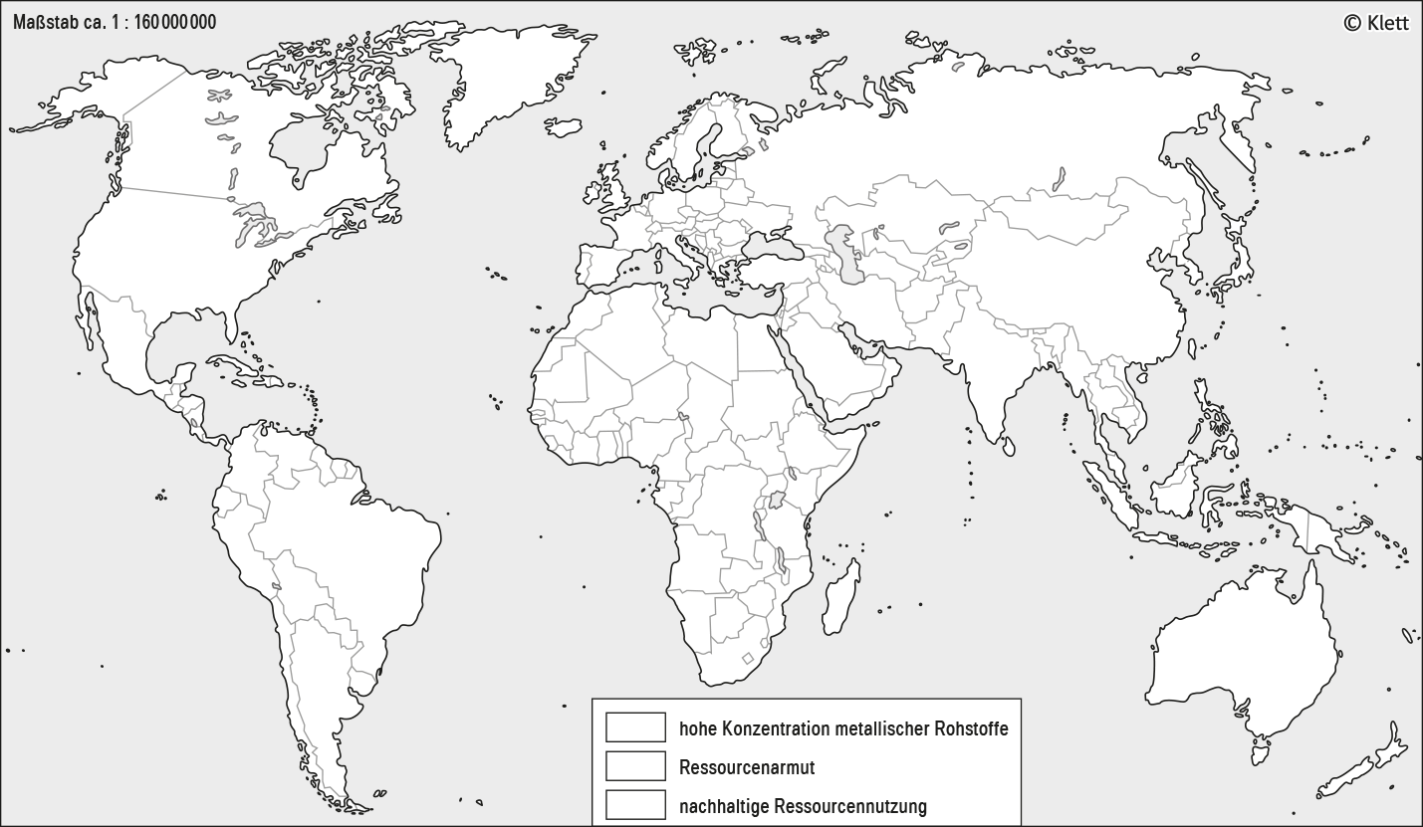

|  |  |  |  |  |  |
| --- | --- | --- | --- | --- | --- |
|  | Name: | Klasse: | Datum: | KT 04 | 4 |
|  |  | | | | |

**2. Sachkompetenz**

a) Ich kann Ressourcen von Reserven unterscheiden. (S. 77)

|  |  |
| --- | --- |
| 4 Stelle den Unterschied zwischen Ressourcen und Reserven zeichnerisch dar. | ( \_\_ / 4 P.) |

|  |  |  |  |  |  |
| --- | --- | --- | --- | --- | --- |
|  |  |  | | |  |
|  |  |  | | |  |
|  |  |  |  |  | |
|  |  |  |  | |
|  |  |  |  |

**b) Ich kann den Lösungsansatz „Urban Mining“ erklären. (S. 94/95)**

|  |  |
| --- | --- |
| 5 Erkläre, das Konzept des „Urban Mining“. | ( \_\_ / 3 P.) |

c) Ich kann die Ursachen der Bodenkontamination am Beispiel China darstellen. (S. 92/93)

|  |  |
| --- | --- |
| 6 Stelle die Ursachen der Bodenkontamination in China dar. | ( \_\_ / 3 P.) |

|  |  |  |  |  |  |
| --- | --- | --- | --- | --- | --- |
|  | Name: | Klasse: | Datum: | KT 04 | 4 |
|  |  | | | | |

**d) Ich kann die zunehmende Knappheit der Ressource Sand erläutern. (S.96/97)**

|  |  |
| --- | --- |
| 7 Erläutere ausgehend von der Grafik die zunehmende Knappheit der Ressource Sand. | ( \_\_ / 6 P.) |

**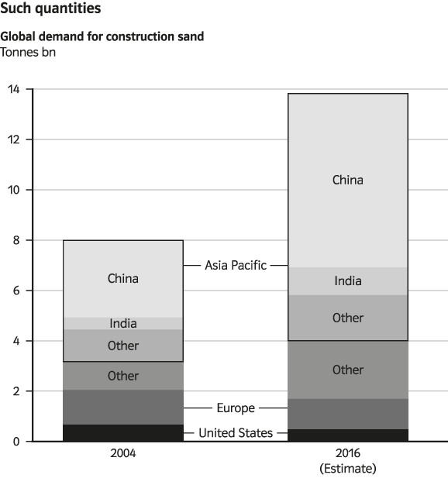**

**c) Ich kann die ökologische, aber auch ökonomische Bedeutung von Mangroven erklären.   
(S. 102/103)**

|  |  |
| --- | --- |
| 8 Erkläre die ökologische und ökonomische Bedeutung der Mangroven. | ( \_\_ / 4 P.) |

|  |  |  |  |  |  |
| --- | --- | --- | --- | --- | --- |
|  | Name: | Klasse: | Datum: | KT 04 | 4 |
|  |  | | | | |

**d) Ich kann das Konzept „Cradle-to-Cradle“ erläutern. (S. 112/113)**

|  |  |
| --- | --- |
| 9 Erläutere das Cradle-to-Cradle Konzept. | ( \_\_ / 5 P.) |

3. Methodenkompetenz

**a) Ich kann die Ressourcennutzung am Beispiel Wasser in einem Wirkungsgefüge darstellen.   
(S. 84/85)**

|  |  |
| --- | --- |
| 10 Stelle die Konsequenzen einer nachhaltigen Wassernutzung in einem Wirkungsgefüge dar. | ( \_\_ / 8 P.) |

|  |  |  |  |  |  |
| --- | --- | --- | --- | --- | --- |
|  | Name: | Klasse: | Datum: | KT 04 | 4 |
|  |  | | | | |

**4. Urteilskompetenz**

**a) Ich kann die Ressourcennutzung aus der Perspektive des Nachhaltigkeitsprinzips beurteilen.   
(S. 76/77)**

|  |  |
| --- | --- |
| 11 Beurteile die Ressourcennutzung aus der Nachhaltigkeitsperspektive. | ( \_\_ / 5 P.) |

b) Ich kann den Ansatz „Urban Mining“ bewerten. (S. 94/95)

|  |  |
| --- | --- |
| 12 Bewerte den „Urban-Mining-Ansatz“. | ( \_\_ / 5 P.) |

|  |  |  |  |  |  |
| --- | --- | --- | --- | --- | --- |
|  | Name: | Klasse: | Datum: | KT 04 | 4 |
|  |  | | | | |

c) Ich kann das Ausmaß der Bodenkontamination am Beispiel China mithilfe von Grafiken und Karten beurteilen. (S. 92/93)

|  |  |
| --- | --- |
| 13 Beurteile anhand der beiden Karten das Ausmaß der Bodenkontamination in China unter dem Aspekt der Sicherung der Nahrungsmittelversorgung. | ( \_\_ / 5 P.) |

|  |  |
| --- | --- |
| **L:\PBGK\03_Erdkunde\TERRA_6_G1\P007_17240_T6_G1_BW_2012\104696_BW_9_10_2015_DUA\02_Herstellung\01_Basisdaten\Umbruch_KV_KT_SE_TS\bilddaten\S012ECG50102UAA99_KV_0017_A0.png** | L:\PBGK\03_Erdkunde\TERRA_6_G1\P007_17240_T6_G1_BW_2012\104696_BW_9_10_2015_DUA\02_Herstellung\01_Basisdaten\Umbruch_KV_KT_SE_TS\bilddaten\S012ECG50102UAA99_KV_0022_A0.png |